Nathan Manceau Sio 1

Compte rendu des Cisco Packet Tracer

1.5.3.5
Pour l’étape 1, nous avons créer les utilisateurs demandés :
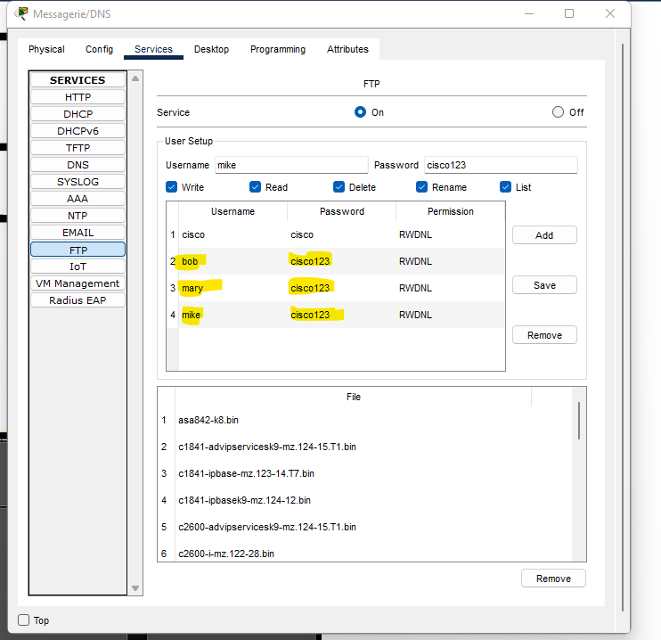
Je donne tous les droits.
A l’étape 2, je dois vérifier le service http :

Lorsque je tape le le nom domaine www.cisco.corp, rien ne s’affiche. Cependant, je rentre une IP « Host Name Unresolved » apparaît, montrant le manque du serveur DNS.
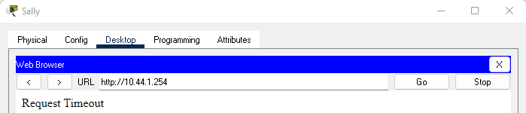

Note : Le Dns a deux fonctions : zone de recherche direct (nom domaine en IP) et inverser(IP en nom domaine).
Je vais devoir l’activer et créer un enregistrer DNS
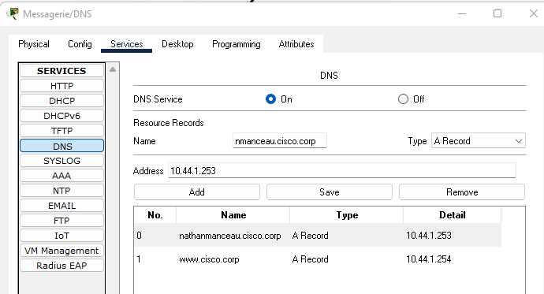
Depuis le poste de Sally, j’arrive à envoyer des paquets vers les adresses d’enregistrement DNS:
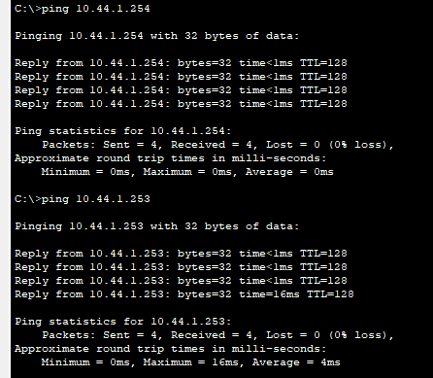

Maintenant que cela est fait, je vais configurer le serveur de messagerie :

- Je créer un nom domaine (cisco.corp)
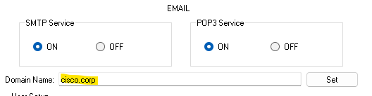
- Ajout des personnes (user/password) 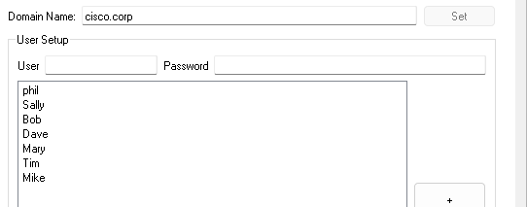
- Je regarder pour chaque utilisateur, puis je fais un test.
